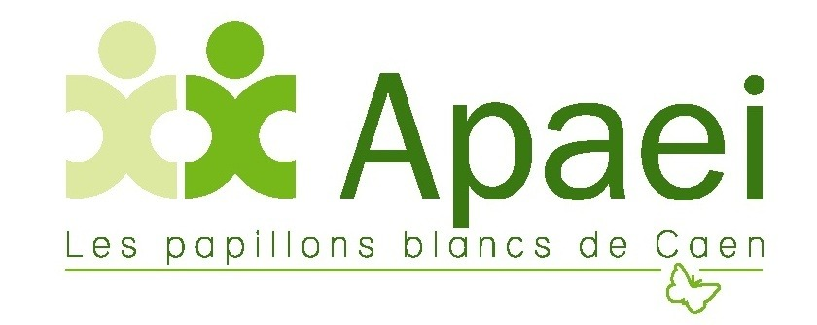

FLASH INFOS FAMILLES

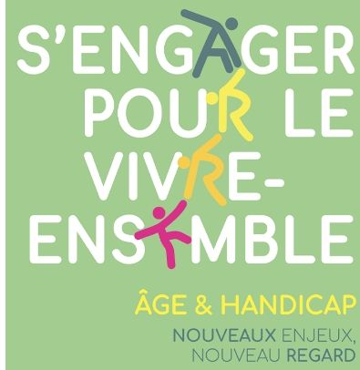

65ème édition du Congrès annuel de l'Unapei du 18 au 20 juin 2025

Ce Congrès se déroulera au Parc des expositions de Caen.
Cette année, les réflexions du congrès s'articuleront autour de l'avancée en âge des personnes en situation de handicap.
Âge & handicap :
nouveaux enjeux, nouveau regard

Comment préparer l'avenir ? Quelle est l'influence des représentations sociales et des perceptions sur les politiques publiques ? Quel accompagnement proposer ? ... Ces questions et bien d'autres guideront les échanges le jeudi 19 juin.
Découvrez dès maintenant le programme des 3 jours et accédez à la billetterie en ligne (lien ci-dessous) :
Programme & inscription

L'Unapei Normandie et ses associations membres, co-organisatrices du congrès, sont ravies de vous retrouver durant ces trois jours et vous proposent de nombreuses activités !

# Mercredi 18 juin > Parcours découverte et évènement "l'art de vivre-ensemble"
Durant cette journée, vous avez la possibilité d'assister à l'un des 16 parcours découverte proposés par les associations normandes, de 8h à 18h30. Ces parcours vous invitent à découvrir les initiatives des associations et leurs propositions d’accompagnements, mais aussi des trésors culturels et touristiques de la région.

NOUVEAUTÉ !
Si vous n'êtes pas inscrit(e) à un parcours, l'Unapei Normandie, en collaboration avec l’Agapei, l’Association Saint Onuphre, l’Apaei de la Côte Fleurie et les Papillons Blancs des Vallées, vous convient à un après-midi festif et convivial sur l'art de vivre-ensemble. Vivez une véritable expérience du vivre-ensemble à travers de nombreuses activités autour du sport, de la gastronomie, de l'art, et de la culture. Nous vous donnons rendez-vous de 14h à 17h, place Bouchard. Chacun pourra participer, quel que soit son âge ou ses capacités !

# Jeudi 19 et vendredi 20 juin > Espace exposants et exposition artistique
Sur l'espace exposants, de 8h à 18h30, vous retrouverez les entreprises et organismes pour vous présenter les offres et produits dédiés au secteur. Sur son stand, l'Unapei Normandie vous montrera l'étendue des accompagnements et services déployés sur le territoire normand. N'hésitez pas à leur rendre visite, une surprise vous y attend !
En parallèle, les personnes accompagnées sont fières de vous présenter une exposition artistique de leurs créations. Des toiles de lins de 2 mètres de hauteur peintes et décorées selon leur créativité. Un rendez-vous à ne pas manquer !
Mais aussi...
# Vendredi 20 juin > Assemblée générale
De 8h à 16h15, soyez acteur de la vie démocratique du réseau en participant à l'assemblée générale de l'Unapei et aux votes essentiels qui s'y dérouleront : le rapport d’activité, le rapport financier, le budget, les affiliations d’associations, et l’élection des administrateurs nationaux de l’Unapei. Sans manquez la réforme statutaire qui aura lieu l'après-midi. Nous demandons à tous les votants de prévoir un départ à partir de 17h.



